- Der Absatz, der verändert werden soll, muß markiert werden, dann können die Änderungen über die Symbolleiste oder über [Format] [Absatz] vorgenommen werden.

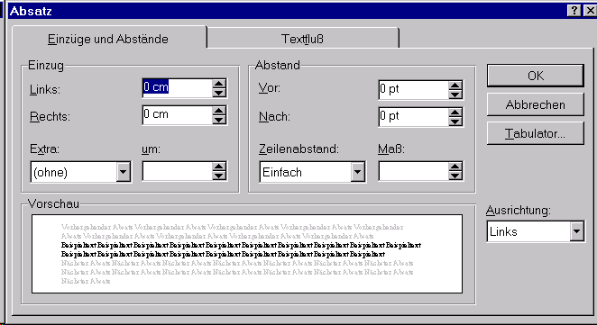
Zeilenabstand zur nächsten Zeile z.B. einfach, 1.5 fach oder auch frei definierbar
hier kann man die Ausrichtung des oder der Absätze auswählen (je nach dem, was markiert wurde).

- Datum einfügen, indem man mit dem Cursor an die Stelle geht, an die das Datum eingefügt werden soll, dann in der Menüleiste zu [Einfügen] [Datum und Uhrzeit]. Dort das gewünschte Format auswählen und [OK] drücken.

